Equipo Linguardia

Linguardia – Gestión Digital de Guardias Docentes
Diciembre 14, 2025



Integrantes y roles Scrum
- Jazmín – Mobile Developer (Android)
  - Desarrollo de la aplicación móvil en Android Studio utilizando Kotlin.
- Fernando – Backend Integrator
  - Integración de la base de datos y gestión de la comunicación cliente-servidor.
- Darío – Web Developer / Documentación
  - Apoyo en la configuración del entorno Docker, análisis del servidor y redacción de documentación técnica.
- Lucía – Database Developer
  - Diseño e implementación de la base de datos MySQL.
- Nuria – Web Developer / Documentación
  - Desarrollo de la aplicación web, elaboración de la documentación técnica y trabajo de investigación.
- Sara – UX Designer / DevOps
  - Diseño de la interfaz en Figma y creación y despliegue del entorno Docker.

1. Introducción al proyecto

Descripción general de la aplicación
Linguardia es una aplicación de escritorio y móvil diseñada para facilitar la gestión de guardias docentes en centros educativos. Permite el seguimiento de guardias de clase y recreo, la notificación automática a los profesores y la administración centralizada por parte de jefatura y administradores.

Problema que resuelve
La gestión de guardias en los centros educativos suele realizarse de forma manual o con herramientas poco eficientes, lo que provoca errores, falta de información actualizada y dificultades de comunicación. Linguardia digitaliza este proceso, centralizando la información y automatizando avisos y cambios.

Público objetivo
- Profesores de centros educativos
- Jefatura de estudios
- Administradores de sistemas del centro

Arquitectura prevista
Arquitectura cliente-servidor:
- Cliente: Aplicación de escritorio y aplicación móvil.
- Servidor: Docker con Apache.
- Backend: Kotling.
- Base de datos: MySQL.
- Control de versiones: Git y GitHub

2. Resumen de avances por Sprint

Sprint 1
Fechas: 22 septiembre – 6 octubre
Objetivos:
- Definición del proyecto Linguardia
- Análisis del problema y usuarios
- Organización inicial del repositorio

Trabajo realizado:
- Definición funcional de la app (usuarios, guardias, notificaciones)
- Creación de estructura base del proyecto
- Inicio de documentación (anteproyecto)

Evidencias:

00_documentation/Anteproyecto - LINGUARDIA.pdf

README.md

Sprint 2
Fechas: 7 octubre – 20 octubre
Objetivos:
- Diseño visual de la aplicación
- Prototipos de la app y la web

Trabajo realizado:
- Diseño completo en Figma
- Mockups de login, calendario, notificaciones y perfil
- Definición de identidad visual (colores, iconos)
- Inicio de documentación (anteproyecto)

Evidencias:

01_concept_designs/app-prototypes/

01_concept_designs/Linguardia_palette.png

02_assets/

Sprint 3
Fechas: 21 octubre – 3 noviembre
Objetivos:
- Diseño de la base de datos
- Modelo entidad-relación

Trabajo realizado:
- Diseño del modelo de datos
- Creación del esquema MySQL
- Primera versión de la base de datos

Evidencias:
- 03_database/modelo.mwb
- 03_database/modelo_grafico.png
- 03_database/base_de_datos_old.sql

Sprint 4
Fechas: 4 noviembre – 17 noviembre
Objetivos:
- Desarrollo inicial de la aplicación Android
- Estructura base del proyecto móvil

Trabajo realizado:
- Creación del proyecto en Android Studio
- Pantallas principales (login, registro, calendario)
- Navegación básica

Evidencias:
- 04_app/app/src/main/java/...
- LoginActivity.kt
- SignupActivity.kt
- MainActivity.kt

Sprint 5

Fechas: 18 noviembre – 1 diciembre
Objetivos:
- Funcionalidades principales de la app
- Notificaciones y gestión de guardias

Trabajo realizado:
- Pantalla de notificaciones
- Vista de calendario y horarios
- Gestión de datos del usuario

Evidencias:
- NotificationsActivity.kt
- ScheduleActivity.kt
- CalendarWidget.kt

Sprint 6

Fechas: 2 diciembre – 14 diciembre
Objetivos:
- Web de administración y landing page
- Dockerización del proyecto
- Integración base de datos – aplicación

Trabajo realizado:
- Desarrollo de la web administrativa
- Landing page con sistema de ayuda (bot)
- Docker con Apache y MySQL
- Conexión BD y aplicación

Evidencias:
- 05_landing_and_administrator_website/
- 06_docker_deployment/docker-compose.yml
- db-init/init.sql

3. Avances técnicos

Funcionalidades implementadas
Aplicación móvil (Android)
- Sistema de inicio de sesión y registro de usuarios.
- Pantalla principal con acceso a calendario y notificaciones.
- Visualización del calendario de guardias (diario y semanal).
- Sistema de notificaciones para avisos de guardias y cambios.
- Gestión del perfil de usuario (datos básicos y cierre de sesión).
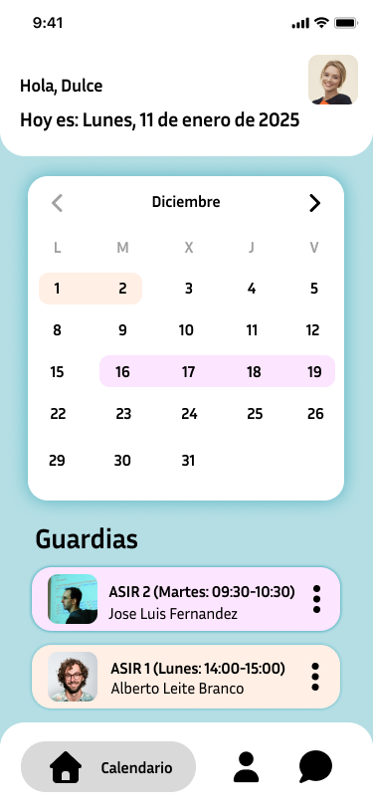
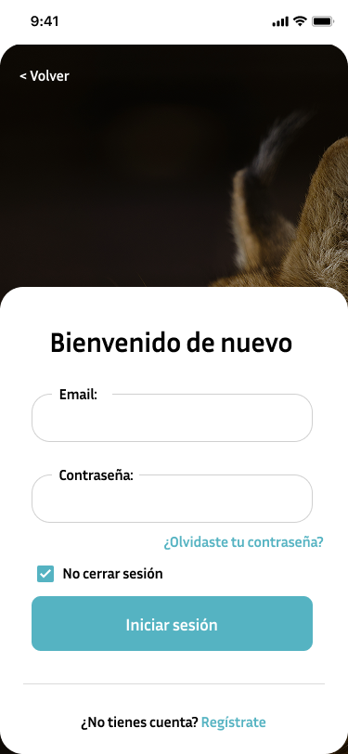
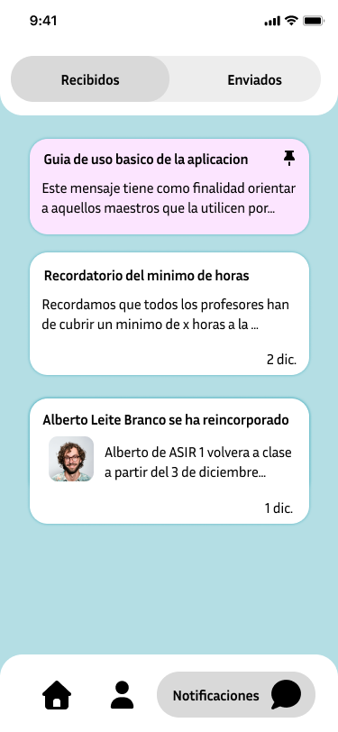

Aplicación web (Landing y administración)
- Landing page informativa con descripción del proyecto y acceso.
- Portal web administrativo para gestión básica.
- Sección de ayuda con bot integrado.
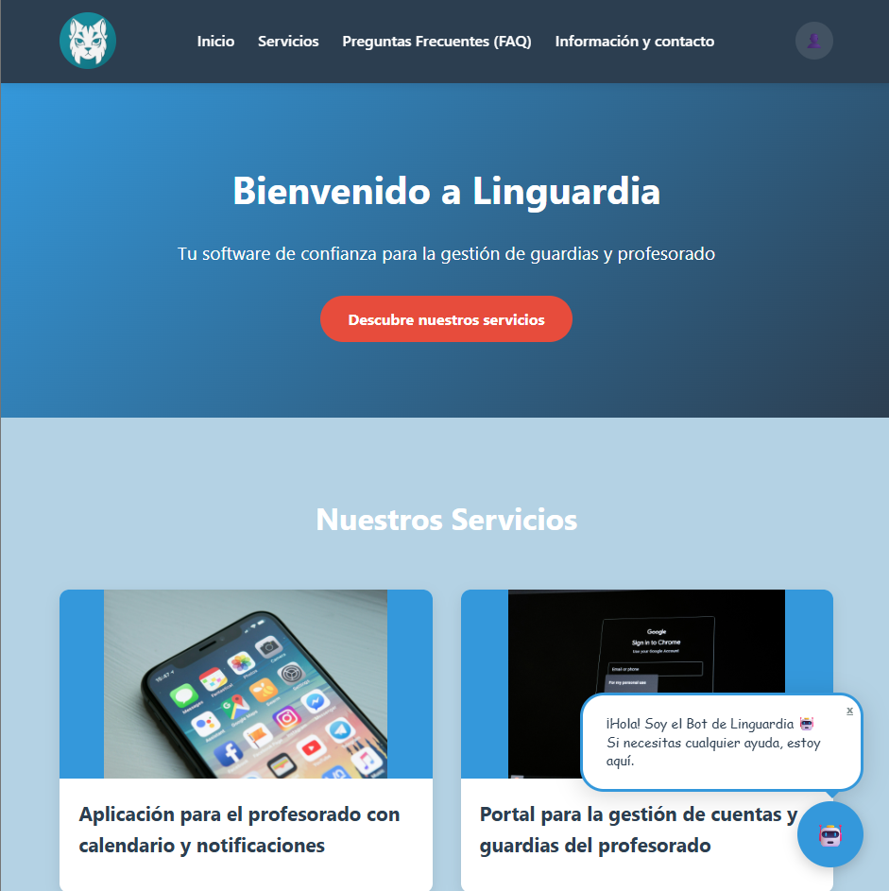
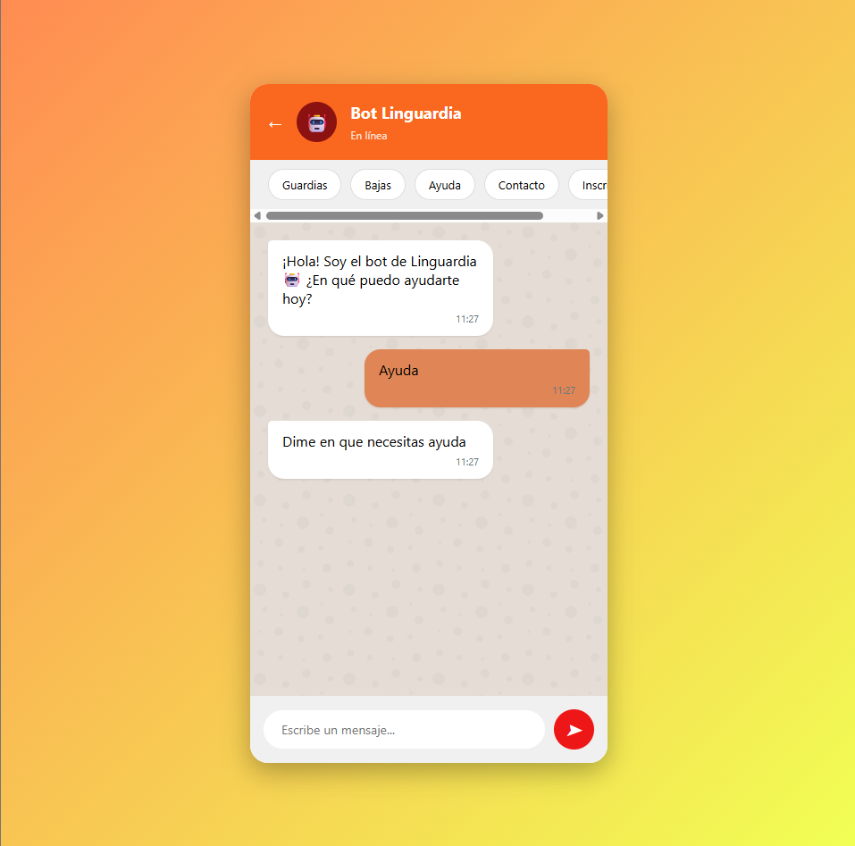
- Diseño responsive y coherente con la identidad visual de la app.
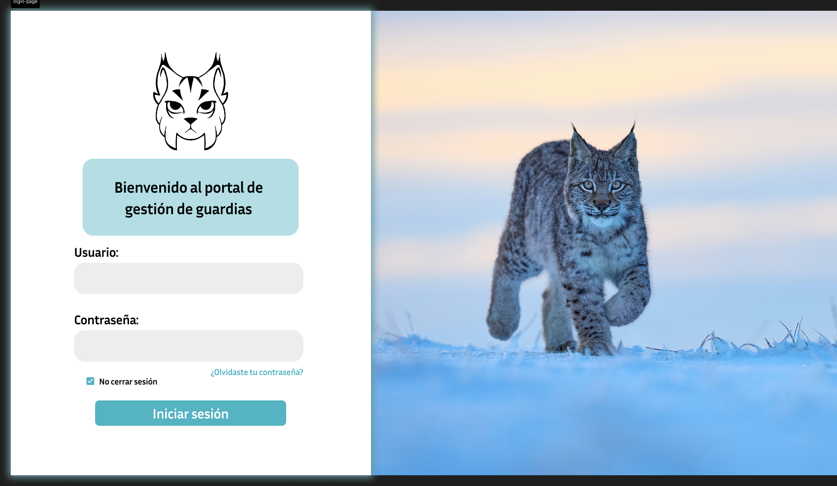

Base de datos
- Base de datos MySQL estructurada para:
  - Usuarios
  - Profesores
  - Guardias
- Horarios
- Relaciones entre tablas correctamente definidas.
- Script de inicialización automática de la base de datos.

Infraestructura
- Entorno Dockerizado con:
  - Servidor web Apache
  - Base de datos MySQL
- Uso de docker-compose para facilitar el despliegue.
- Separación clara entre código, base de datos y recursos web.

Explicación técnica
Arquitectura del sistema
- El proyecto Linguardia utiliza una arquitectura cliente-servidor, donde los clientes (aplicación móvil Android y aplicación web) se comunican con un servidor central desplegado mediante Docker.
- El servidor Apache gestiona las peticiones de los clientes y se conecta a una base de datos MySQL donde se almacenan los datos de usuarios, profesores y guardias.

Aplicación móvil
- La aplicación móvil está desarrollada en Android Studio utilizando Kotlin.
- La estructura se organiza en actividades independientes para cada funcionalidad principal:
  - LoginActivity y SignupActivity: autenticación de usuarios.
  - MainActivity: punto de entrada principal.
  - ScheduleActivity y CalendarWidget: visualización de horarios y guardias.
  - NotificationsActivity: gestión de avisos y notificaciones.
  - DataUserActivity: gestión del perfil de usuario.
- Los recursos visuales se gestionan desde la carpeta res, permitiendo mantener una interfaz coherente y adaptable a distintos dispositivos.

Aplicación web
- La web está desarrollada con HTML, CSS y JavaScript, separando estructura, estilo y comportamiento.
- Incluye:
  - Página principal (index.html)
  - Portal de administración
  - Bot de ayuda mediante scripts JavaScript
- El diseño sigue la misma identidad visual definida en los prototipos de Figma.

Base de datos
- La base de datos MySQL ha sido diseñada previamente mediante un modelo gráfico y posteriormente implementada mediante scripts SQL.
- Incluye:
  - Claves primarias y foráneas.
  - Relaciones entre profesores, usuarios y guardias.
  - Scripts de creación y carga inicial de datos.

Docker y despliegue
- Se ha utilizado Docker para asegurar un entorno de ejecución estable y replicable.
- docker-compose.yml define los servicios:
  - Apache (web)
  - MySQL (base de datos)
- El contenedor de base de datos se inicializa automáticamente mediante scripts SQL.
- Facilita la puesta en marcha del proyecto sin configuraciones manuales complejas.

Diagramas
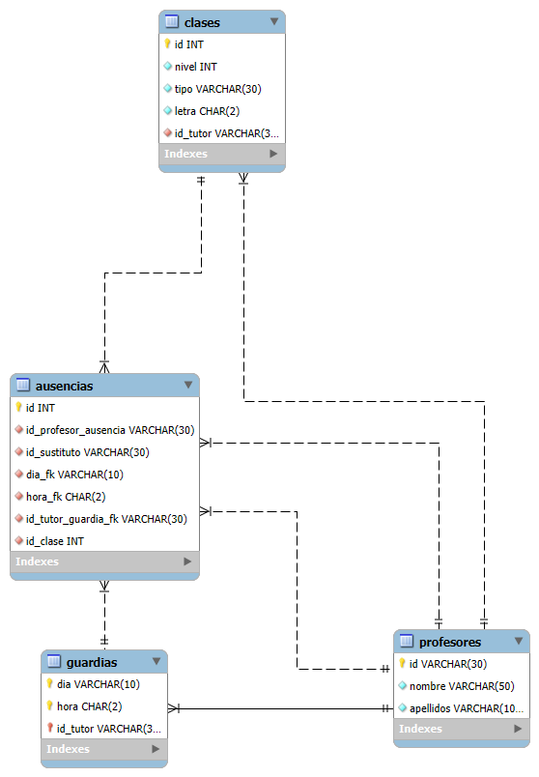

4. Demo
El proyecto Linguardia puede demostrarse mediante la ejecución del entorno Docker incluido. Desde la carpeta 06_docker_deployment, basta con ejecutar el siguiente comando:

docker compose up

Este comando levanta automáticamente el servidor Apache y la base de datos MySQL, dejando operativa la aplicación web y el entorno necesario para su evaluación, sin configuraciones adicionales.

